平乐中学2013届高三8月月考地理试题
一、单选题（50分）
1．从甲地（70゜S、80゜E）到乙地（70゜S、150゜E），若不考虑地形因素，最近的走法是
A．一直朝正东方向走 B．先向东南，再向东，最后向东北走
C ．先向东北，再向东，最后向东南 D．先向东南，再向东北走
下图示意某小区域地形，图中等高距为100米，瀑布的落差为72米，据此完成2-3题
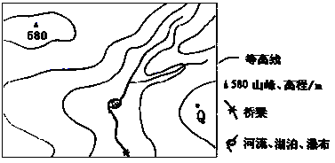
2．Q地的海拔可能为
A．90米 B．230米
C．340米 D． 420米
3．桥梁附近河岸与山峰的高差最接近
A．260米 B．310米
C．360米 D．410米
下图为某山地的局部等高线图，等高距为20米，AB为空中索道。回答4—6题。
4．图中AB的水平距离约为
A．200米 B．300米
C．400米 D．500米
5．乘索道上行的方向是 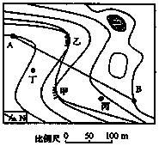

A．西北 B．东南
C．正北 D．正南
6．图中有一瀑布，则瀑布的位置位于
A．甲 B．乙 C．丙 D．丁

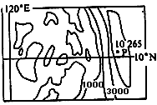
下图为“某群岛及附近海域部分等深线示意图”，读图回答7—8题。
7．若要完整表示P点附近的海水深度变化，应再补画几条等深线
A．3条 B．4条
C．5条 D．6条
8．P点附近的海底地形是
A．海岭 B．海沟
C．海盆 D．大陆架
下面沿甲图中E—P、M—N所作的地形剖面分别为乙图和丙图，完成9-10题
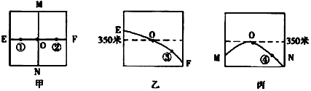
9.该地的地形是
A．山峰 B．山谷 C．山脊 D．鞍部
10.①地比②地
A．海拔高，坡度大 B．海拔高，坡度小 C．海拔低，坡度大 D．海拔低，坡度小
右图为昼长随时间变化曲线图，完成11-12题
11．4条曲线所代表的纬度从小到大的正确排序为 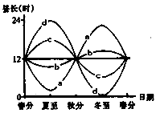
A． a b c d B． c a d b
C． d c b a D． b c a d
12．若某地昼长随时间变化呈图中的直线变化，则该地
A．物体水平运动右偏 B．自转线速度最小
C．日出的地方时为6点 D．有极昼现象
读下图，外圆为晨昏圈，圆心O为直射点，N为北极点，A点地理坐标为（66°34′N，0°），完成13-17题
13．O点的地理坐标为
A．0°，180° B．0°，0°
C．23°26′，180° D．23°26′，0°
14．下列相关叙述，错误的是
A．AEB为晨线 B．E、F都在赤道上 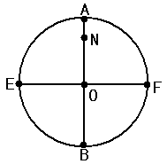
C．E、F都在回归线上 D．O点此时昼长夜短
15．此时北京时间是
A．12月22日20时 B．6月22日8时
C．6月22日20时 D．12月22日8时
16.此时新的一天的范围占全球的比例为
A．1/2 B．1/3 C．2/3 D．3/4
17．此时图中昼最短的地点是
A．A点 B．B 点 C．E 点 D．O点
《齐民要术》中一段描述：“凡五果，花盛时遭霜，则无子。常预于园中，往往贮恶草生粪。天雨新晴，北风寒彻，是夜必霜。此时放火作煴，少得烟气，则免于霜矣。”回答18-20题。
18．这段文字描述的现象发生的时间可能是
A．夏季 B．冬季 C．春季 D．秋季
19．“是夜必霜”的原因是
A．雨后的夜晚气温必定很低 B．受冷气团影响，加之晴朗的夜晚，大气逆辐射较弱
C．晴朗的夜晚，地面辐射减弱 D．晴朗的夜晚，地面辐射加强
20．“此时放火作煴，少得烟气，则免于霜矣”的原因是
①“烟气”使大气逆辐射加强，地面温度不会降得过低②“烟气”的主要成分是CO2，对地面有明显的保温作用③“放火作煴”，将地面烤热④“放火作煴”，将大气熏暖
A．①② B．③④ C．①③ D．②④
下图中图甲是“某城市风向频率图”，图乙是“该城市冬季近地面层不同时刻气温随高度变化过程示意图”，完成21-22题
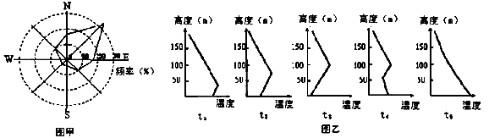
21．该城市计划新建以煤炭为燃料的火力发电厂，最适合的厂址应布局在城市的
A．东北方 B．西南方 C．东南方 D．西北方
22．该发电厂烟囱的设计高度应不低于
A．50米 B．75米 C．100米 D．150米
右图为美国某城市某年8月某日22时等温线图。回答23～25题。
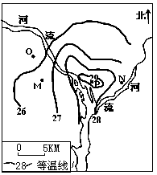23．O、P两点的温差最大可超过
A．4℃ B．3℃ C．2℃ D．1℃
24．若只考虑温度因素，则近地面N点的风向为
A．东北风 B．东南风
C．西北风 D．西南风
25．下图中与M、P、N一线上空等压面的剖面
线相符合的示意图为
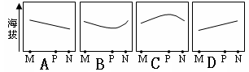

二、综合题（50分）
26．写出图中A、B、C各点的地理坐标。（6分）
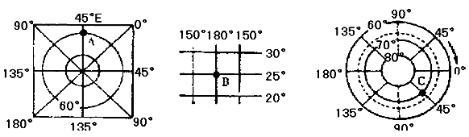
A： ； B： ； C： 。
27．读右图回答问题（6分）
⑴．在甲、乙、丙三幅地图中，比例尺最大的是 ，它表示的范围比其他两幅 ， 但表示的内容要 。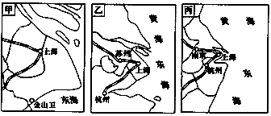
⑵．在乙图中，可以看出杭州位于上海的 方向，上海位于苏州
的 方向。
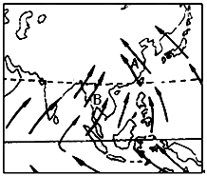（3）若甲图的南端纬度为30°N，北端纬度为32°N，该区域南北实际距离约为 千米。
28．读“亚洲季风图”，回答下列问题（16分）
（1）此时，亚欧大陆形成的气压中心是 ，它切断了 气压带，使其只保留在海洋里，在太平洋上为 高压中心。
（2）半年后，A处盛行 季风，性质是 。B处盛行 季风，
性质是 。
（3）A处季风的成因主要是 ，B处季风的成因主要是 。
29．材料1：5月5日，阳光灿烂，东南风3～4级。小明和小畅相约到“媚尼风景区”去 “媚尼风景区”旅游。
材料2：“媚尼风景区”略图。
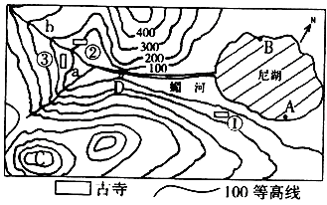
据此完成下列问题：（20分）
(1)小明和小畅相约在尼湖之南的古寺汇合，这座古寺是 。(填数码)
(2)乘船游览尼湖风光，从A到B快还是从B到A快(均直线航行)?理由是： 。
(3)小明和小畅想要到支流a和媚河上游ｂ“漂流探险”，体念急流险滩的乐趣，你能根据所学的地理知识建议他们到哪条河去漂流？理由是： 。
(4)C处的地形是 ，该处的海拔高度为 。
(5)在图中D处拟建—水坝(如图：“‖”)，水坝建成后，有可能被水淹的古寺是 。(填数码)理由是 。
(6)此时小明和小畅在古寺②，想去登山顶C，两地的温差为 ℃。

